Муниципальное бюджетное учреждение дополнительного образования
Егорлыкский центр внешкольной работы

Исследовательская работа на тему
Гипотезы образования нефти

подготовил обучающийся до Моя планета
Пантюшков Лев
9 лет
руководитель педагог дополнительного образования
Щеголькова Лариса Борисовна

Россия
Ростовская область
станица Егорлыкская
2018
Происхождение нефти имеет несколько теорий, каждая из которых имеет право на существование. У каждой есть множество известных приверженцев и достаточное число научных трудов и обоснований.
Современная мировая экономика не может обойтись без нефти. Именно поэтому ее все чаще сравнивается с золотом. Спрос на этот энергоресурс возрастает с каждым днем, позволяя компаниям, занимающимся добычей углеводородов, получать солидные прибыли. Каково же происхождение нефти? Почему одни страны богаты этим ресурсом, а другие страдают от его недостатка?
Для того, чтобы понять, как образуется этот ресурс, важно разобрать его состав. Нефть состоит из:
- Метановых, парафиновых, нафтеновых и других углеводородов
- Смолистых веществ и асфальтенов
- Серосодержащих веществ
- Азотистых и кислородных соединений
- Меньше 1% составляют тяжелые металлы
Откуда взялась нефть на нашей планете? Проанализировав состав этого вещества ученые разработали несколько теорий происхождения нефти. Причем каждая из них имеет многочисленное число сторонников и ярых противников остальных теорий. Наиболее популярные гипотезы происхождения нефти:
- Биогенная
- Неорганическая
- Космическая
Биогенную теорию происхождения «черного золота» впервые в России сформулировал М. В. Ломоносов. Известные ученые того времени были практически единодушными в природе образования этого ресурса. Единственным камнем преткновения был исходный материал. Некоторые считали его доисторическими растениями, другие – животными. Версии биологического происхождения нефти имеют свою доказательную базу. Немецкие специалисты Энглер и Гефер провели опыт по перегонки рыбьего жира под высоким давлением и температуры. Им удалось получить вещество, состав которого отдаленно напоминал нефть. Русский ученый Н. Д. Зелинский провел похожий опыт, но взял за исходный материал растительный ил озера Балхаш. Ему удалось получить бензин, керосин, метан и тяжелые металлы.
Неорганическое происхождение нефти — теория первичности залежей нефти.
Биогенная теория, согласно которой нефть сформировалась из остатков древних живых организмов является доминирующей мировой теорией происхождения нефти. Существует несколько альтернативных гипотез происхождения нефти из неорганического вещества на сверхбольших глубинах в условиях колоссальных давлений и высоких температур.
Первой научной теорией происхождения нефти можно считать неорганическую гипотезу Менделеева, высказанную в 1877 году. Известный химик считал, что процесс формирования залежей происходил следующим образом: Карбиды металлов и водяные пары под воздействием высоких давлений и температур в глубине земной коры преобразовываются в ацетилен, этилен и метан. Эти соединения, в свою очередь, под воздействием радиации превращаются в углеводороды нефти. Основным доказательством своей теории, химик считал результаты опытов, проведённых в лаборатории. Кроме того, положения данной гипотезы подтверждают исследования астрофизиков, доказавших наличие углеводородов в космосе.
Другая неорганическая теория носит название «космической». Её положения поддерживали Соколов, Бека и Каграманов. Космическая (неорганическая) теория нефтегазообразования получила наибольшее распространение в 20 веке. Образование залежей, согласно этой гипотезе, происходило следующим образом: В эпоху генезиса Земли, углеводороды являлись частью первичного вещества нашей планеты (или же сформировались на первых этапах её генезиса в условиях высоких температур). Под воздействием охлаждения первичного вещества, углеводороды смешивались с остывающей магмой и постепенно поднимались в её составе по разломам к земной коре, задерживаясь в осадочных породах.
Сегодня популярна альтернативная теория происхождения нефти, разработанная российскими учеными из Института проблем нефти и газа РАН. Специалисты сформулировали свою теорию, основываясь на круговороте углерода и воды в природе. Дождевая вода содержит углерод в виде гидрокарбоната. Он попадает в землю и приобретает форму для дальнейшего формирования нефти, которая формируется и попадает в природные резервуары, называемыми осадочными бассейнами.
Согласно этой гипотезе, таким образом формируется 90% нефти и только 10% ее было получено в результате разложения органических останков животных и растений.
Как и в случае с абиогенной теорией, скорость восстановления нефтяных запасов происходит не тысячелетиями, а всего лишь, десятками лет. При этом, основоположники этой теории считают, что чем интенсивнее человек будет перерабатывать углеводороды, тем быстрее они будут попадать обратно в землю и образовывать новые нефтяные массы. Нефть является важнейшим ресурсом в истории человечества. Именно ископаемые углеводороды стали причиной значительного технического прогресса. Последние данные показывают, что этого ресурса хватит еще на 70 – 80 лет. За это время необходимо перейти на альтернативные виды топлива. Иначе человечеству придется очень сложно. Именно это толкает ученых на изучение возможности переработки солнечной и ветряной энергии.
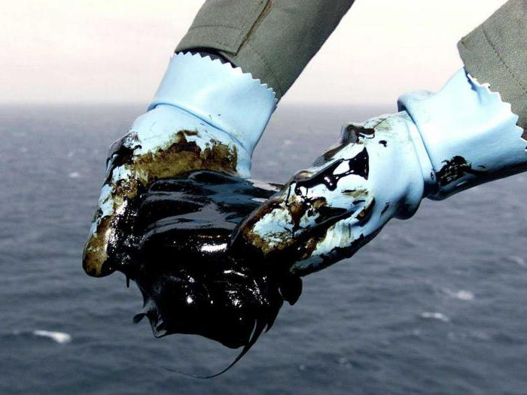

Список использованных интернет ресурсов:
https://oilgazinfo.ru/geologiya/teorii-proishozhdeniya-nefti
https://ru.wikipedia.org/wiki/Нефтеобразование
https://www.rutvet.ru/in-klyuchevye-gipotezy-proishozhdeniya-nefti-i-gaza-6918.html

Фото с сайта:
https://oilgazinfo.ru/geologiya/teorii-proishozhdeniya-nefti

